Отчёт
На Рисунке 1 представлена форма авторизации
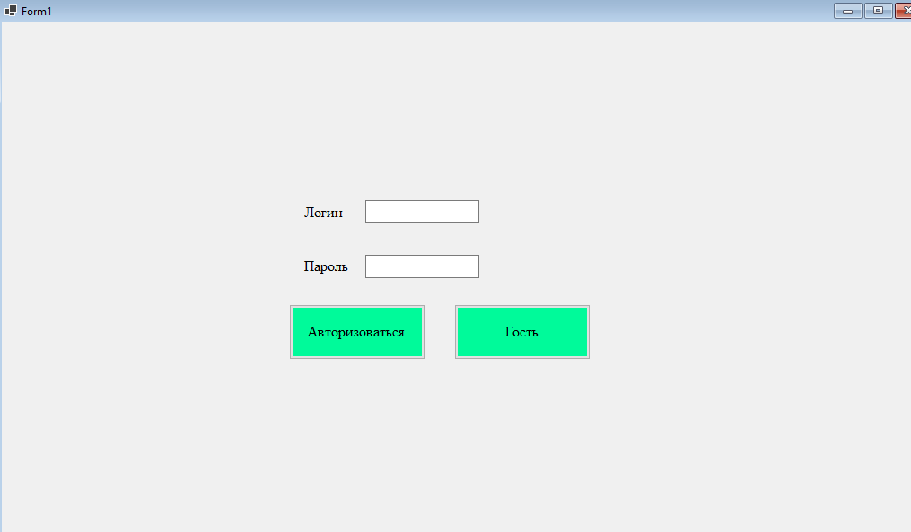
Рисунок 1 – Авторизация
На Рисунке 2 представлена форма с товарами и заявками (Согласно разделению ролей)
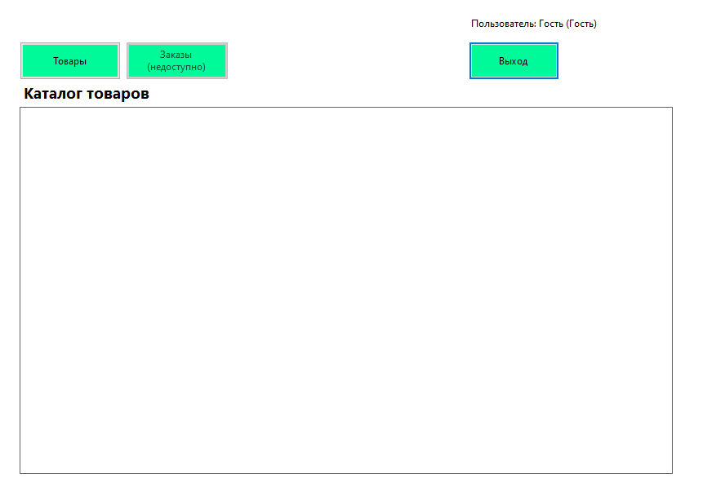
Рисунок 2 - Главная страница

